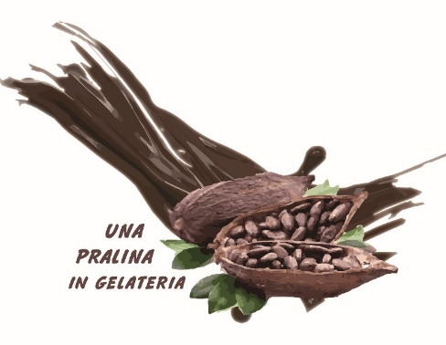

2° CONCORSO

UNA PRALINA IN GELATERIA

CONFERMA DI PARTECIPAZIONE AL CONCORSO

Il/La Sottoscritto/a,
Nome: ____________________________ Cognome:__________________________
Nato/a a: ____________________________________ il:______________________
Residente in via/piazza:______________________________________ nr._________
Città:___________________ Provincia: ____________Nazione:________________
E-mail: ___________________________ Cellulare:__________________________
Nome gelateria: ________________________________________________
Sede locale in via/piazza:_____________________________________ nr.________
Città:___________________ Provincia: ____________Nazione:________________

Conferma la sua partecipazione al concorso e dichiara inoltre di aver preso visione e di accettare in tutte le sue parti il regolamento della gara.

Luogo e data:

_________________________
Firma:

__________________________

Informativa ai sensi degli art. 13 e 14 del Regolamento UE 679/2016 (“GDPR”) si informa che i dati personali forniti da parte dell’interessato e acquisiti da Longarone Fiere Dolomiti Srl sono soggetti a trattamento nel rispetto dei principi di liceità, equità, correttezza, proporzionalità, necessità, esattezza, completezza e sicurezza e degli altri obblighi di legge vigenti. I dati personali riportati sul presente modulo vengono comunicati volontariamente dagli interessati e saranno utilizzati per i fini del concorso, statistici e per l’invio di informazioni sulla manifestazione organizzate come riportato alla sezione privacy sul sito www.longaronefiere.it.

Firma:

__________________________

La presente scheda deve essere inviata all’e-mail concorsi@longaronefiere.it

